Internationale Funkausstellung in Berlin, 1. – 5. 9.
Shelly zeigt, wie Energiesparen einfach Spaß macht

München/Sofia – 7. August 2023 – Die Shelly Group, Innovationsführer im Bereich „Internet der Dinge“ und Hersteller der preisgekrönten Smarthome-Produkte der Marke Shelly, präsentiert auf der IFA in Berlin das aktuelle Produktprogramm sowie viele interessante Neuheiten und lädt Besucher zu Live-Demos ein.
Inspirationen für das tägliche Energiesparen im Haushalt stehen im Mittelpunkt der Messepräsentation auf dem Stand 112 in Halle 22: Die Smarthome-Lösungen von Shelly helfen dabei, den Energieverbrauch im Auge zu behalten und Stromfresser ausfindig zu machen. Die intelligenten Geräte sind günstig, praktisch und für jedermann einfach zu bedienen. Davon können sich Messegäste am Stand und auf dem großen Demo-Screen selbst ein Bild machen.
Außerdem gibt es reichlich Neuheiten zu sehen. Die Entwicklungsabteilung von Shelly hat zahlreiche Produkte mit spannenden Features fertiggestellt, die zur Messe erstmals präsentiert werden. Kürzlich ins Leben gerufene Produktlinien erhielten zudem weitere Ergänzungen, beispielsweise die Shelly BLU Serie: Dem bluetooth-gesteuerten Taster BLU Button 1, der ganze Szenarien auf Knopfdruck steuern kann, wurde nun der Sensor Shelly BLU DoorWindow zur Seite gestellt.
Smarthome-Steuerung jetzt auch über das Shelly Wall Display
Premiere wird in Berlin das brandneue Wall Display feiern, über das mittels Dashboards verschiedene Räume im Haus überwacht, Geräte gesteuert und der Energieverbrauch mit einem Blick kontrolliert werden können. Damit erhält die App Shelly Smart Control, mit der diese Funktionen auch mobil abrufbar sind, eine stationäre Ergänzung.
Shelly Qubino mit Z-Wave
Ganz neu im Programm ist die Produktlinie Shelly Qubino Wave. Die Geräte arbeiten mit der neuesten Generation von Z-Wave-Chips (S 800) und nutzen einen der weltweit am weitesten verbreiteten technologischen Standards für die Kombination unterschiedlicher Smarthome-Produkte und -Plattformen.

Besucher des Messestands dürfen also auf interessante Innovationen gespannt sein, die mit smarter Technologie zum günstigen Preis und hohem Produktnutzen für Verbraucher überzeugen. Insbesondere möchte Shelly zeigen, wie einfach es ist, den Stromverbrauch zu Hause zu kontrollieren und wie viel Freude Energiesparen machen kann.
Zeichen (inkl. Leerzeichen): 2.212

Pressebild:  Shelly BLU Button 1.jpg  Bildunterschrift:  Die Shelly Group präsentiert auf der IFA in Berlin das aktuelle Produktprogramm sowie viele interessante Neuheiten, die das Zuhause Smart machen und beim täglichen Energiesparen helfen.  Bildquelle:  Shelly Group | 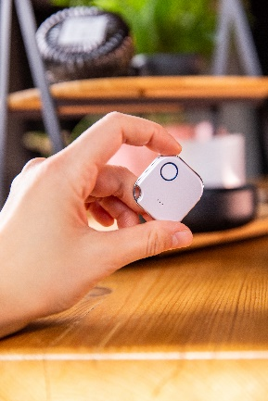
Pressebild:  Shelly Display.jpg  Bildunterschrift:  Erstmals wird das brandneue Shelly Wall Display präsentiert, über das mittels Dashboards verschiedene Räume im Haus überwacht, Geräte gesteuert und der Energieverbrauch mit einem Blick kontrolliert werden können.  Bildquelle:  Shelly Group | 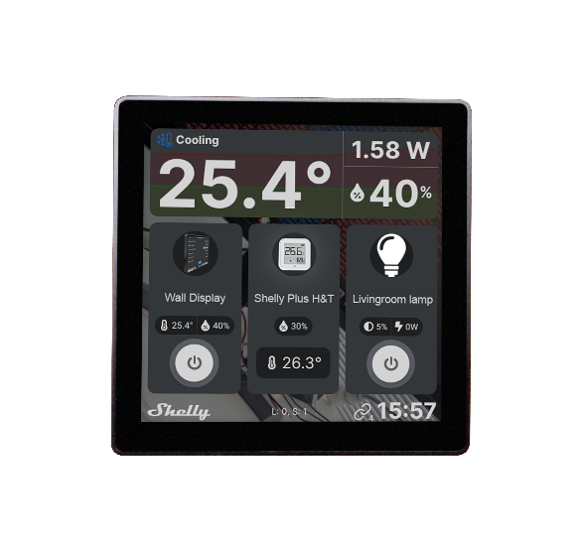
Pressebild:  Shelly BLU DoorWindow.jpg  Bildunterschrift:  Die Bluetooth Reihe von Shelly wird durch den Shelly Blu DoorWindow erweitert. Der Sensor erkennt und informiert über das Öffnen und Schließen von Türen und Fenstern.  Bildquelle:  Shelly Group | 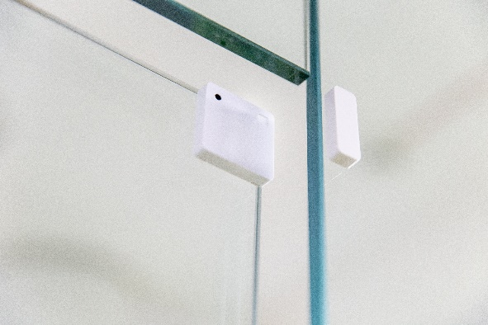
Pressebild:  Shelly Mini Plus1.jpg  Bildunterschrift:  Die Entwicklungsabteilung von Shelly hat zahlreiche Produkte mit spannenden Features fertiggestellt, die zur Messe erstmals präsentiert werden.  Bildquelle:  Shelly Group | 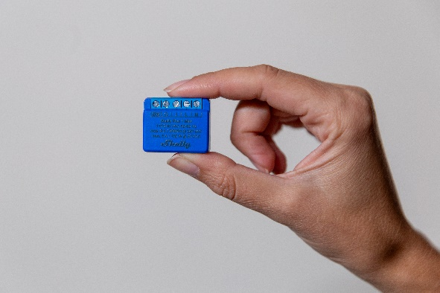

Über Shelly Group
Die Shelly Group – ehemals Allterco – ist ein führendes europäisches, börsennotiertes IoT-Unternehmen mit Sitz in Bulgarien und weiteren Niederlassungen in Deutschland, den USA und China. Shelly, die IoT-Marke der Shelly Group, bietet erstklassige Automatisierungslösungen, vom Konzept bis zur Implementierung und vom Design bis zur Hardware. Shelly-Produkte kombinieren die neueste Technologie mit modernem Design und einer benutzerfreundlichen Schnittstelle. Dank innovativer Ideen und fortschrittlicher Ansätze prägen die führenden technologischen Lösungen von Shelly für die Haus- und Büroautomation die Smart-Home-Branche. https://www.shelly.com/de/company/about-shelly

